Arquitectura Candidata

Histórico de versiones
Esta sección contiene la información de los cambios que se realizaron en este documento.

Versión | Fecha | Resumen de los cambios producidos
1.0 | 05/05/2012 | Versión Inicial del documento

Control de la Preparación, Revisión y Aprobación
Esta sección contiene la información de los responsables de los cambios que se realizaron en este documento.

Responsabilidad | Nombre del Responsable | Cargo / Rol | Fecha
Preparación | Esteban Arlando | Analista
Revisión | Damián Lezcano | Analista
Supervisión | Ezequiel Fernández | Analista
Aprobación | Arratta Sebastián | Analista

Contenido
Introducción 4
Arquitectura JavaEE 5 4
Base de Datos 5
Modelo y Persistencia 5
Lógica de Negocio 5
Presentación 5
Cliente 6
Sin Objetos DTO 6
Arquitectura Básica 7
Presentación 8
Web Browsers 8
Aplicación Java para la Sincronización de datos al Servidor 8
Integración 9
Smooks: Motor de Transformaciones 10
Despliegue de la Aplicación 11
Selección de la Tecnología 13
Tecnologías Seleccionadas 13

Introducción
Para comprender la arquitectura propuesta para la aplicación, se va a empezar la investigación explicando conceptos básicos de arquitectura java EE 5 por los cuales esta basado nuestra aplicación. Luego se abordara en forma detallada las distintas capas que conforman la arquitectura propuesta, finalizando con la descripción del despliegue de la aplicación.

Arquitectura JavaEE 5
La plataforma JavaEE en la que se construirá la aplicación propone una arquitectura de capas determinada para las aplicaciones empresariales. El objetivo principal es que cada capa tenga una responsabilidad bien definida y así lograr una clara separación de conceptos. No es bueno trabajar en un código fuente que mezcla lógica de negocio con lógica de aplicación. Cuando pensamos en cómo persistir objetos de negocio en un almacenamiento físico o cómo mostrarlos estamos pensando en ambos casos en lógica de aplicación, en tecnología; la persistencia por el lado de la infraestructura, el mostrar los objetos por el lado de la interfaz de usuario. En cambio, cuando pensamos en cómo calcular el descuento para un cliente que compra un producto o cómo calcular el porcentaje de avance de un deportista, estamos pensando en lógica de negocio, que es independiente de la tecnología.

Por esto es necesaria la separación en capas.

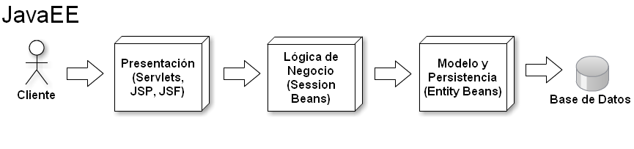
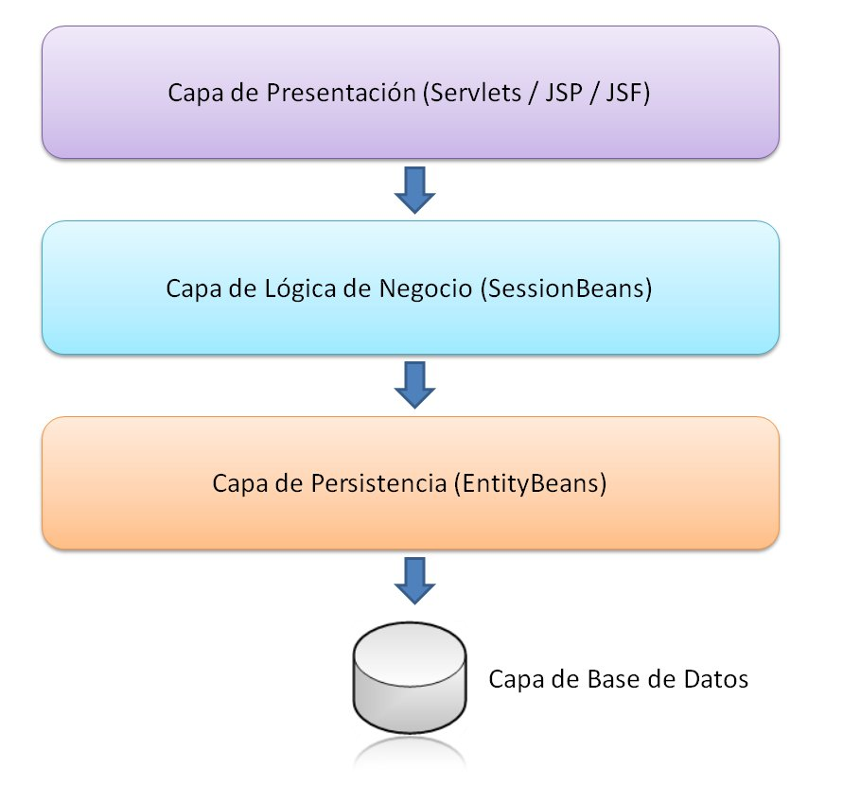
Dos distintas representaciones de la arquitectura JavaEE 5 típica. Los clientes acceden a través de la capa de presentación, donde viven los Servlets, páginas JPS y páginas JSF. La capa de presentación invoca métodos o servicios de la capa de Lógica de Negocio, donde viven los EJB SessionBeans. Los EJBs son los que ejecutan la lógica de negocio y manipulan las entidades JPA, los EntityBeans, que se sincronizan con la base de datos.

Base de Datos
En el modelo de arquitectura JavaEE el almacenamiento físico generalmente es una base de datos relacional.

Modelo y Persistencia
En esta capa, muchas veces llamada simplemente modelo, es en donde viven los objetos de negocio, las entidades y los objetos de valor. A partir de JavaEE 5, la especificación estándar de esta capa es la Java Persistence API (JPA).

JPA es la especificación de un Object-Relational Mapper. Los ORM están basados en el patrón DataMapper.

En esta capa conviven los objetos de negocio, objetos Java comunes, con sus respectivos mapeos objeto-relacionales, configuración embebida en el código en forma de anotaciones o separada en archivos XML que le indican a JPA cómo debe persistirse y recuperarse los objetos en la base de datos.

Lógica de Negocio
En esta capa, muchas veces llamada capa de servicio, es en donde viven los Enterprise JavaBeans (EJB). Los EJB son objetos Java que encapsulan de forma transparente gran cantidad de lógica de aplicación, requerimientos no funcionales como: concurrencia, control de hilos de ejecución, acceso remoto, transacciones de negocio, seguridad, timers, interceptores, etc.

En los EJB se debe ubicar la lógica de negocio que manipulará las entidades de negocio de la capa de modelo.

Presentación
En esta capa, muchas veces llamada capa de aplicación, se ubica la lógica relacionada con la interfaz de usuario. En general las presentaciones de las aplicaciones JavaEE suelen ser aplicaciones web, pero no siempre. La interfaz de usuario podría ser una aplicación desktop o una aplicación para dispositivos móviles. Incluso podría no haber interfaz de usuario y esta capa de aplicación podría ser simplemente un cliente liviano que consuma los servicios que expone la lógica de negocio para entregar los resultados a otra aplicación.

Pero en JavaEE, en la mayoría de los casos, cuando se habla de capa de presentación, se habla de aplicación web, y una de las especificaciones más importantes en esta incumbencia es la de JavaServer Faces (JSF).

JSF especifica un framework RAD (Rapid Application Development) orientado a componentes para aplicaciones web desarrolladas en Java, que se monta sobre la tecnología de JavaServer Pages (JSP). Se basa en el patrón de arquitectura Model-View-Controller (MVC).

En JSF la Vista se escribe en archivos XHTML (las extensiones pueden variar; algunas de las más usadas son xhtml, jsf, jsp) con taglibs especiales que representan componentes visuales o widget, como botones, etiquetas, inputTexts, etc.

Los Controladores son los que implementan la lógica del lado del servidor, la lógica Java asociada a una Vista.

El Modelo son los objetos de negocio, las entidades de la capa de modelo, y la lógica de negocio asociada (si hablamos de EJBs, serían los servicios que exponen los EJBs).

Cliente
El Cliente de una aplicación web puede ser cualquier cliente HTTP, comúnmente un navegador web.

Sin Objetos DTO
Una de las ventajas que propone el modelo de desarrollo de JavaEE 5 es la posibilidad de utilizar las entidades JPA en todas las capas.

En una arquitectura tradicional de capas, una determinada capa X sólo puede acceder a las funcionalidades de una capa Y que sea inmediatamente inferior. No puede acceder a funcionalidades de capas más inferiores y mucho menos de una capa superior.

Esta arquitectura forzaba a los desarrolladores a la construcción de objetos View u objetos Data Transfer Object (DTO) que eran una copia de los objetos del modelo pero que podían compartirse entre todas las capas. Más concretamente: había que encontrar una forma de que la información de los objetos de negocio viajaran por todas las capas en un sentido y en el otro.

JPA propone usar POJOs para la representación de las entidades, objetos Java comunes, que a la vez puedan usarse para transferir información entre las capas.

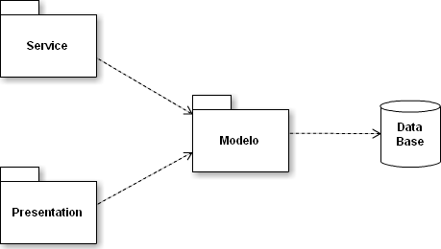
Diagrama de paquetes de las capas de una arquitectura JavaEE 5 típica. Las flechas muestran dependencias entre capas. En el diagrama se ve cómo tanto la capa de Servicio como la de Presentación pueden manipular los objetos de negocio del Modelo.

El contexto de persistencia vive en la capa de lógica de negocio. La sesión de negocio es abierta y cerrada de forma transparente por los EJBs. Esto quiere decir que cuando la capa de presentación manipula objetos de negocio lo que en realidad usa son entidades JPA no sincronizadas con el motor de persistencia, lo que en un ORM se conoce como entidades detached.

Arquitectura Básica
Para el proyecte eBuddy Se propone una arquitectura orientada a Servicio (SOA) estructurada en 4 capas, presentación, integración con los servicios, lógica de negocio y repositorio de datos, a continuación se explicara cada una de las capas representadas:

Presentación (JSF, Servlet, JSE, JME)

Integración (RestFul, Smooks)

Presentación
Lógica de Negocio (EJB)
Acceso a datos (ORM: JPA)
BASE DE DATOS (PostgreSQL)

Presentación

Esta capa representa los clientes que se conectan a la aplicación, es decir aquellos que consumen o envían datos al servidor, estos clientes puede ser:

Web Browsers

Soportados:
- Internet Explorer 7 o superior
- Google Chrome
- Mozilla Firefox
- Safari

Aplicación Java para la Sincronización de datos al Servidor
El motivo de esta aplicación es la de recibir los datos suministrados por los distintos dispositivos de entrenamientos para luego enviarlos al servidor, entre los cuales se proponen, la creación de 2 aplicaciones, la Java SE para PC y la segunda Java ME para mobile.











Java SE permite la creación de aplicaciones multiplataforma orientadas para el escritorio, esto nos permite que nuestra aplicación sea extensible a cualquier sistema operativo moderno, entre los cuales se encuentran:

- Windows Vista / 7
- Mac OS
- Linux

Jave ME al igual que Java SE permite la creación de aplicaciones multiplataforma orientadas a distintos dispositivos mobile optimizadas para este fin, esto nos permite que nuestra aplicación sea extensible a cualquier sistema operativo moderno para esos dispositivos, entre los cuales se encuentra:

- Android
- IPhon
- Blackberry

Sincronización Asincrónica de Datos al Servidor

Unas ves generadas la rutina de entrenamiento con el dispositivo correspondiente (Reloj, pulsera, etc), se procede a la descarga total de la información generada para luego transmitirla al servidor.

- Como primera medida, es necesario establecer la comunicación entre el dispositivo receptor (PC o Mobile) y el dispositivo de entrenamiento emisor a través del USB, bluetooth o wifi.
- Una vez establecida el canal de comunicación, el dispositivo de entrenamiento envía los datos de la actividad realizada al receptor.
- El dispositivo receptor transfiere los datos a la aplicación para luego enviarla al servidor a través del web service expuesto (capa de integración).

Sincronización Sincrónica de Datos al Servidor

La particularidad con el visto anteriormente, es que los datos capturados en los dispositivos de entrenamientos (el emisor), son sincronizados al servidor en forma inmediata o en un lapso no mayor a 1 minuto, permitiendo a los entrenadores llevar un control en tiempo real del rendimiento de los deportistas.

Integración

Esta capa es el punto de interacción para aquellas aplicaciones que quieran consumir los servicios que la aplicación ofrece. Esto nos permite hacer mucho mas extensible nuestra aplicación dado que la interfaz de comunicación es atreves de XML, esto es posible gracias a RESTful una propuesta muy interesante que permite manejar los servicios web con métodos definidos, manteniendo la simpleza del protocolo HTML, pero que cada servicio sea identificado únicamente con un solo URI.

- GET: Para obtener un valor. Puede ser un listado de objetos
- POST: Para guardar un nuevo objeto en la aplicación
- DELETE: Para eliminar un objeto (instancia de identidad)
- PUT: Para actualizar un objeto.
Cabe destacar que los servicios de las redes sociales como Flickr, Twitter, Facebook, etc son basados en RESTful. Por lo que abordar en esta tecnología nos adelanta hacia futuras integraciones con estos servicios.


RestFul WebService
RestFul Cliente

RestFul Cliente

Smooks: Motor de Transformaciones

Smooks es un motor de transformaciones que nos permite de forma sencilla convertir XML (y otra diversidad de opciones que no son necesarias para el proyecto) a Objetos y viceversa.





De esta forma cuando las aplicaciones clientes requieren enviar información al servidor, esta se recibe en formato XML y luego es convertida a Objetos Java para ser procesado por el negocio. Sucede de la misma forma cuando lo que se genera es una consulta al servidor por el pedido de información.

Despliegue de la Aplicación
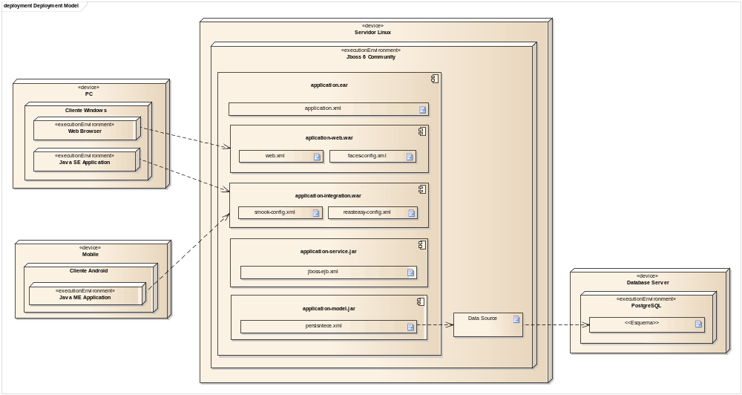

El diagrama representa tres clientes, 1 con su respectivo Web Browser y los otros 2 con las aplicaciones java de sincronización de datos.
En el primer caso el Web Browsers se comunican por HTTP con la aplicación web dentro del EAR desplegado en el servidor de aplicaciones Jboss. El jar de modelo y persistencia es quien se comunica con los orígenes de datos configurados en el servidor que hacen referencia a los esquemas de la base de datos PostgreSQL. Dentro de los componentes de la aplicación se pueden ver algunos de los archivos de configuración más importantes, como el persistence.xml o el application.xml.
En el segundo caso, las aplicaciones java para la sincronización de datos con el servidor, utilizando los servicios expuestos (WebService) para el envió y recepción de datos, es decir mensajes compuestos por datos XML entre un consumidor (la aplicación que usa los datos) y un proveedor (el servidor que contiene los datos).

El artefacto que contiene toda la aplicación es un EAR (application.ear) que se despliega en el servidor de aplicaciones JBoss como Aplicación Enterprise.

Dentro, el EAR contiene dos módulos principales:
- application-service.jar: módulo EJB donde se encuentra la lógica de negocio.
- application-web.war: aplicación web donde se encuentra la aplicación JSF, las vistas (páginas web) y sus controladores asociados (clases java Controller).

Como librería, el application.ear contiene el artefacto de modelo (application-model.jar) con las entidades JPA y sus mapeos objeto-relacional asociados.
La configuración de la unidad de persistencia se encuentra en el archivo de configuración XML llamado persistence.xml, dentro de application-model.jar. La unidad de persistencia hace referencia a los Data Source para cada esquema de la base de datos PostgreSQL.

Los descriptores o archivos de configuración estándares de JavaEE 5 son:
- persistence.xml: recién mencionado.
- web.xml: descriptor de la aplicación web, ubicado dentro de application-web.war; contiene las configuraciones básicas de una aplicación web Java como declaración de Servlets, Listeners, parámetros para los Servlets, referencias a EJBs (opcional), etc.
- faces-config.xml: descriptor de JSF, ubicado dentro de application-web.war, donde se declaran los Managed Beans (Controllers) de JSF estándares y la navegación básica provista por JSF.
- application.xml: descriptor del EAR, ubicado dentro de application.ear; aquí se declaran cada uno de los módulos de la aplicación empresarial; La aplicación contara de dos módulos: el módulo de EJBs: application-service.jar, y el módulo web: application-web.war.

Selección de la Tecnología

Tecnologías Seleccionadas

Tecnología | Tipo | ¿Por qué fue elegida?
JPA | Biblioteca de Desarrollo | Por ser estándar y porque permite implementar un modelo de dominio orientado a objetos.
EJB 3.0 | Biblioteca de Desarrollo | Por ser estándar y porque permite utilizar las implementaciones de requerimientos no funcionales del servidor de aplicaciones, como por ejemplo un manejo declarativo y transparente de transacciones de negocio. Además permite exponer la lógica de negocio como servicios.
JSF | Biblioteca de Desarrollo | Por ser estándar y porque provee un framework web MVC orientado a componentes y de rápido desarrollo.

